Государственное бюджетное профессиональное образовательное учреждение

«Арзамасский коммерческо-технический техникум»

В.В. Федосеев

МЕТОДИЧЕСКИЕ УКАЗАНИЯ ПО ВЫПОЛНЕНИЮ
ПРАКТИЧЕСКИХ РАБОТ

ОП.13. ЭЛЕКТРООБОРУДОВАНИЕ
МАШИНОСТРОИТЕЛЬНЫХ УСТАНОВОК

для студентов специальности
13.02.11. Техническая эксплуатация и обслуживание
электрического и электромеханического оборудования
(по отраслям)

Арзамас
2017

Одобрен методическим объединением технических дисциплин
Протокол № от 2017 г.

Федосеев В.В.
Методические указания по выполнению практических работ по учебной дисциплине Электрооборудование машиностроительных установок для студентов специальности 13.02.11. Техническая эксплуатация и обслуживание электрического и электромеханического оборудования (по отраслям). – Арзамас: ГБПОУ АКТТ, 2017. – 33 с.

Методические указания содержат задания к практическим работам, порядок их выполнения, рекомендации, перечень контрольных вопросов по каждой практической работе, требования к знаниям и умениям. Приведен список основной литературы, рекомендуемых для подготовки к практическим работам.

Методические указания предназначены для студентов специальности 13.02.11 Техническая эксплуатация и обслуживание электрического и электромеханического оборудования (по отраслям)

© Арзамасский коммерческо-технический
техникум, 2017

СОДЕРЖАНИЕ

Введение | 4 стр
Практическая работа № 1 «Сборка схемы магнитного пускателя» | 6 стр
Практическая работа № 2. «Сборка схемы управления с двух мест» | 9 стр
Практическая работа № 3. «Сборка схемы управления в режиме наладки» | 12 стр
Практическая работа № 4. «Сборка схемы реверсивного управления с блокировкой контактами магнитного пускателя» | 15 стр
Практическая работа № 5. «Сборка схемы реверсивного управления с блокировкой контактами кнопки»  Практическая работа № 6. «Сборка схемы реверсивного управления с двойной блокировкой» | 18 стр  21 стр
Практическая работа № 7. «Сборка схемы реверсивного управления с ограничением перемещения» | 23 стр
Практическая работа № 8. «Сборка схемы реверсивного управления в режиме автоматического цикла» | 26 стр
Практическая работа № 9. «Сборка схемы реверсивного управления с переключением из автоматического цикла в ограниченный цикл» | 29 стр
Приложение | 32 стр

Введение

Практические работы направлены на экспериментальное подтверждение и проверку существенных теоретических положений (законов, зависимостей и закономерностей) необходимых при освоении учебной дисциплины.

В процессе практического занятия обучающиеся выполняют одну практическую работу под руководством преподавателя в соответствии с изучаемым содержанием учебного материала.

Содержанием практических работ является выполнение различных практических приемов, в том числе профессиональных, работа с электрическим оборудованием, документацией.

Состав заданий для практического занятия спланирован с расчетом, чтобы за отведенное время они могли быть выполнены качественно большинством обучающихся.

Выполнению практических работ предшествует проверка знаний студентов – их теоретической готовности к выполнению задания.

Формы организации работы обучающихся на практических работах, как правило, фронтальная или индивидуальная.

При фронтальной форме организации работ все обучающиеся выполняют одновременно одну и ту же работу.

При индивидуальной форме организации занятий каждый обучающийся выполняет индивидуальное задание.
Выполнение практических работ по дисциплине ОП.13. «Электрооборудование машиностроительных установок» направлено на формирование общих компетенций:
OK 1. Понимать сущность и социальную значимость своей будущей профессии, проявлять к ней устойчивый интерес.
ОК 2. Организовывать собственную деятельность, выбирать типовые методы и способы выполнения профессиональных задач, оценивать их эффективность и качество.
ОК 3. Принимать решения в стандартных и нестандартных ситуациях и нести за них ответственность.
ОК 4. Осуществлять поиск и использование информации, необходимой для эффективного выполнения профессиональных задач, профессионального и личностного развития.
ОК 5. Использовать информационно-коммуникационные технологии в профессиональной деятельности.
ОК 6. Работать в коллективе и команде, эффективно общаться с коллегами, руководством, потребителями.
ОК 7. Брать на себя ответственность за работу членов команды (подчиненных), результат выполнения заданий.
ОК 8. Самостоятельно определять задачи профессионального и личностного развития, заниматься самообразованием, осознанно планировать повышение квалификации.
ОК 9. Ориентироваться в условиях частой смены технологий в профессиональной деятельности.

Практическая работа № 1

СБОРКА СХЕМЫ МАГНИТНОГО ПУСКАТЕЛЯ

ЦЕЛЬ РАБОТЫ: ознакомиться с принципиальной электрической схемой соединения магнитного пускателя с двухкнопочной станцией управления; научиться читать, собирать схему, осуществлять проверку действия схемы.
Для выполнения работы необходимо
знать:
- физические принципы работы, конструкцию, технические характеристики электрической схемы соединения магнитного пускателя с двухкнопочной станцией управления;
- области применения, условия эксплуатации магнитного пускателя;
уметь:
- работать с нормативными документами, справочной литературой и другими информационными источниками;
- читать и анализировать электрическую схему соединения магнитного пускателя с двухкнопочной станцией управления;
- собирать схему соединения магнитного пускателя с двухкнопочной станцией управления.
Выполнение данной практической работы способствует формированию профессиональных компетенций:
- ПК 1.1. Выполнять наладку, регулировку и проверку электрического и электромеханического оборудования;
- ПК 1.3. Осуществлять диагностику и технический контроль при эксплуатации электрического и электромеханического оборудования.

ОБОРУДОВАНИЕ:
Инструменты: индикаторная отвертка, отвертка 3,0 мм, отвертка 5,0 мм, пассатижи, бокарезы, монтерский нож, зачистка изоляции провода.
Расходный материал: провод ПВ, изолента, электролампочки.
Оборудование: стенд для промышленной схемы (автоматический выключатель 1 штука, предохранители 3 штуки, магнитный пускатель 1 штуки, тепловое реле 1 штука, электродвигатель 1 штука, кнопочная станция 1 штука).
ВРЕМЯ ВЫПОЛНЕНИЯ: 90 минут
КРАТКАЯ ТЕОРИЯ

Нереверсивный магнитный пускатель предназначен для пуска, остановки и защиты электродвигателя и других электроприемников. Для включения нереверсивного магнитного пускателя применяют двухкнопочную станцию управления с одним замыкающимSB1 и одним размыкающим SB2 кнопочными контактами. Обмотку контактора магнитного пускателя подключают к источнику питания через двухкнопочную станцию.

ПОРЯДОК ВЫПОЛНЕНИЯ РАБОТЫ И ФОРМА ОТЧЕТНОСТИ:
Задание 1. Изучить схему магнитного пускателя
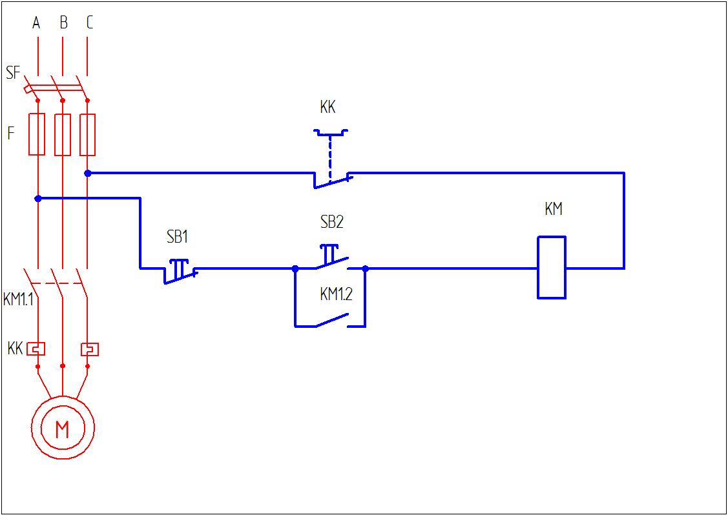
Задание 2. Прочитать схему магнитного пускателя. Собрать схему.
Задание 3. Продемонстрировать преподавателю работоспособность схемы.

КОНТРОЛЬНЫЕ ВОПРОСЫ:
- Назначение магнитного пускателя, где применяются магнитные пускатели?
- Для какой цели совместно с магнитными пускателями применяются тепловые реле?
- В чем состоит неисправность, если при нажатии на кнопку SB2 двигатель включается, а после прекращения нажатия - отключается?
- Для чего нужен блок-контакт?

ЛИТЕРАТУРА:
- Шеховцов В.П. Электрическое и электромеханическое оборудование, учебник. - 2-е изд. - М.: Форум: ИНФРА-М.2088.-407 сГолицына О.Л., Попов И.И Основы алгоритмизации и программирования: Учеб. Пособие. – М.: ФОРУМ: ИНФА-М, 2008. – 432 С. –(серия «Профессиональное образование»)
- Харизоменов И.В. «Электрооборудование и электроавтоматика металлорежущих станков» – М.: Машиностроение, 2005-264с.
- Корнилов Ю.В., Крюков В.И. Обслуживание и ремонт электрооборудования промышленных предприятий» - М.: Высшая школа, 2006-335с.
- Электронный ресурс «Школа для электрика». Форма доступа: http://electricalschool.info/electroshemy/436-skhemy-podkljuchenija-magnitnogo.html

Практическая работа № 2

СБОРКА СХЕМЫ УПРАВЛЕНИЯ С ДВУХ МЕСТ

ЦЕЛЬ РАБОТЫ: ознакомиться с принципиальной электрической схемой запуска электродвигателя с двух мест; научиться читать, собирать схему, осуществлять проверку действия схемы.
Для выполнения работы необходимо
знать:
- физические принципы работы, конструкцию, технические характеристики электрической схемы запуска электродвигателя с двух мест;
- области применения, условия эксплуатации электродвигателя со схемой управления запуска с двух мест;
уметь:
- работать с нормативными документами, справочной литературой и другими информационными источниками;
- читать и анализировать электрическую схему запуска электродвигателя с двух мест;
- собирать электрическую схему запуска электродвигателя с двух мест.
Выполнение данной практической работы способствует формированию профессиональных компетенций:
- ПК 1.1. Выполнять наладку, регулировку и проверку электрического и электромеханического оборудования;
- ПК 1.3. Осуществлять диагностику и технический контроль при эксплуатации электрического и электромеханического оборудования.
ОБОРУДОВАНИЕ:
Инструменты: индикаторная отвертка, отвертка 3,0 мм, отвертка 5,0 мм, пассатижи, бокарезы, монтерский нож, зачистка изоляции провода.
Расходный материал: провод ПВ, изолента, электролампочки.
Оборудование: стенд для промышленной схемы (автоматический выключатель 1 штука, предохранители 3 штуки, магнитный пускатель 1 штуки, тепловое реле 1 штука, электродвигатель 1 штука, кнопочная станция 2 штуки).

ВРЕМЯ ВЫПОЛНЕНИЯ: 90 минут
КРАТКАЯ ТЕОРИЯ
Включаем автоматический выключатель, напряжение проходя через предохранители поступает на верхние силовые контакты магнитного пускателя.
При включении одной из кнопок (SB2, SB4) напряжение проходя через кнопки SB1 и SB3 включат катушку КМ. Блок-контакт КМ2 поставит катушку на самопитание. В силовой цепи контакты магнитного пускателя замкнутся и напряжение, проходя через нагревательные элементы теплового реле поступит на электродвигатель. Двигатель начнет вращаться. Чтобы отключить электродвигатель нажимаем одну из кнопок SB1 или SB3. Катушка обесточится, блок-контакт КМ2 и силовые контакты КМ1 отключатся.
ПОРЯДОК ВЫПОЛНЕНИЯ РАБОТЫ И ФОРМА ОТЧЕТНОСТИ:
Задание 1. Изучить электрическую схему запуска электродвигателя с двух мест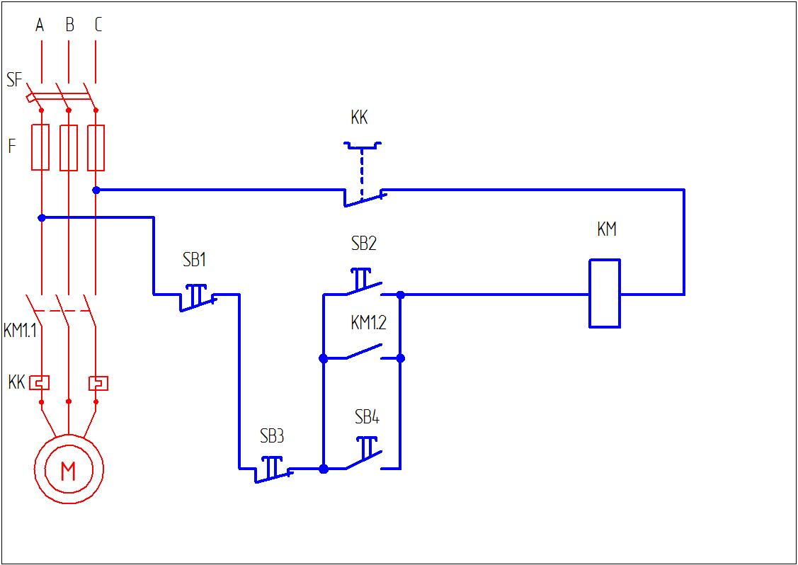
Задание 2. Прочитать электрическую схему запуска электродвигателя с двух мест. Собрать схему.
Задание 3. Продемонстрировать преподавателю работоспособность схемы.

КОНТРОЛЬНЫЕ ВОПРОСЫ:
- Какая защита используется в схеме, предложенной в практической работе?
- Что такое нулевая защита?
ЛИТЕРАТУРА:
- Корнилов Ю.В., Крюков В.И. Обслуживание и ремонт электрооборудования промышленных предприятий» - М.: Высшая школа, 2006-335с.
- Электронный ресурс Электрооборудование. Форма доступа: http://standartelektro.ru/publ/ehlektroskhemy/obychnoe_i_reversivnoe_podkljuchenie_asinkhronnogo_ehlektrodvigatelja/6-1-0-65

Практическая работа № 3

СБОРКА СХЕМЫ УПРАВЛЕНИЯ В РЕЖИМЕ НАЛАДКИ

ЦЕЛЬ РАБОТЫ: ознакомиться с принципиальной электрической схемой управления в режиме наладки; научиться читать, собирать схему, осуществлять проверку действия схемы.
Для выполнения работы необходимо
знать:
- физические принципы работы, конструкцию, технические характеристики электрической схемы управления в режиме наладки;
- области применения, условия эксплуатации схемы управления в режиме наладки;
уметь:
- работать с нормативными документами, справочной литературой и другими информационными источниками;
- читать и анализировать электрическую схему управления в режиме наладки;
- собирать электрическую схему управления в режиме наладки.
Выполнение данной практической работы способствует формированию профессиональных компетенций:
- ПК 1.1. Выполнять наладку, регулировку и проверку электрического и электромеханического оборудования;
- ПК 1.3. Осуществлять диагностику и технический контроль при эксплуатации электрического и электромеханического оборудования.

ОБОРУДОВАНИЕ:
Инструменты: индикаторная отвертка, отвертка 3,0 мм, отвертка 5,0 мм, пассатижи, бокарезы, монтерский нож, зачистка изоляции провода.
Расходный материал: провод ПВ, изолента, электролампочки.
Оборудование: стенд для промышленной схемы (автоматический выключатель 1 штука, предохранители 3 штуки, магнитный пускатель 1 штуки, тепловое реле 1 штука, электродвигатель 1 штука, кнопочная станция 1 штука).

ВРЕМЯ ВЫПОЛНЕНИЯ: 90 минут

КРАТКАЯ ТЕОРИЯ
Включаем автоматический выключатель, напряжение проходя через предохранители поступает на верхние силовые контакты магнитного пускателя.
Режим наладки осуществляется включением кнопки SB3. Питание, проходя через кнопку SB1 поступает на катушку КМ1. Силовые контакты замыкаются. Питание, проходя через нагреватели теплового реле, поступает на электродвигатель. Двигатель вращается до тех пор пока удерживается кнопка SB3. При отпускании этой кнопки схема приходит в исходное состояние. При нажатии кнопки SB2 ток, проходя через кнопку SB1 поступает на катушку КМ1, блок-контакт КМ2 ставит катушку на самопитание при отпускании кнопки SB2 в силовой цепи контакты КМ1 замыкаются, напряжение, проходя через нагреватели теплового реле, поступает на электродвигатель. Двигатель начинает вращаться.
Чтобы отключить электродвигатель нажимаем кнопку SB1. Катушка обесточится, блок-контакт КМ2 и силовые контакты КМ1 отключатся.

ПОРЯДОК ВЫПОЛНЕНИЯ РАБОТЫ И ФОРМА ОТЧЕТНОСТИ:
Задание 1. Изучить электрическую схему управления в режиме наладки 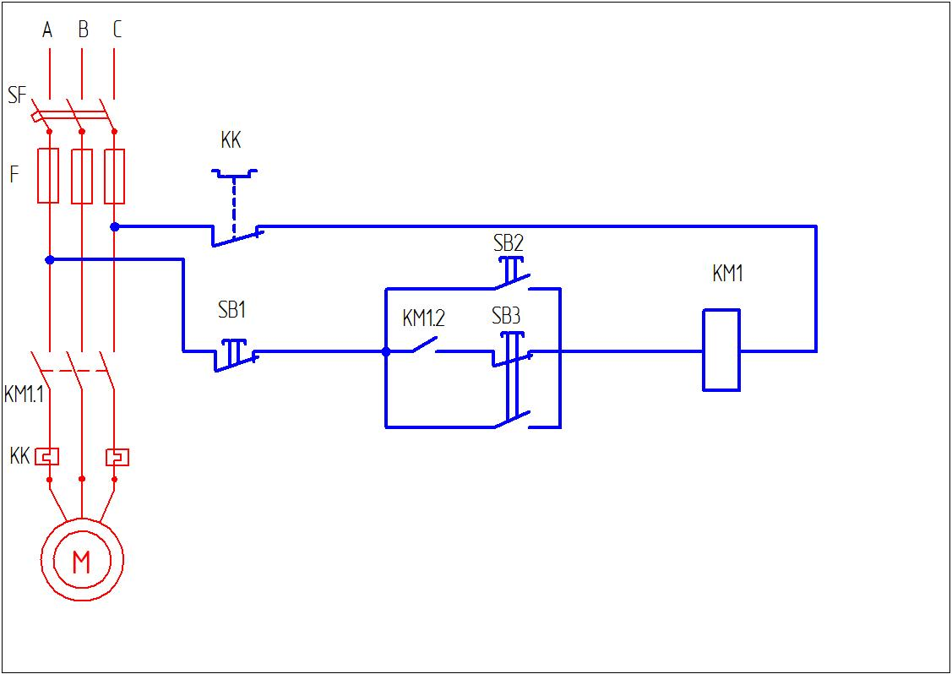
Задание 2. Прочитать электрическую схему управления в режиме наладки. Собрать схему.
Задание 3. Продемонстрировать преподавателю работоспособность схемы.

КОНТРОЛЬНЫЕ ВОПРОСЫ:
- Что защищает двигатель от перегрузок?
- Объясните принцип действия кнопки «Толчок»

ЛИТЕРАТУРА:
- Харизоменов И.В. «Электрооборудование и электроавтоматика металлорежущих станков» – М.: Машиностроение, 2005-264с.
- Корнилов Ю.В., Крюков В.И. Обслуживание и ремонт электрооборудования промышленных предприятий» - М.: Высшая школа, 2006-335с.
- Электронный ресурс Энергетика. Оборудование. Документация. Форма доступа: http://forca.ru/knigi/arhivy/puskonaladochnye-raboty-pri-montazhe-elektroustanovok-32.html

Практическая работа № 4

СБОРКА СХЕМЫ РЕВЕРСИВНОГО УПРАВЛЕНИЯ С БЛОКИРОВКОЙ КОНТАКТАМИ МАГНИТНОГО ПУСКАТЕЛЯ

ЦЕЛЬ РАБОТЫ: ознакомиться с принципиальной электрической схемой реверсивного управления с блокировкой контактами магнитного пускателя; научиться читать, собирать схему, осуществлять проверку действия схемы.
Для выполнения работы необходимо
знать:
- физические принципы работы, конструкцию, технические характеристики электрической схемы реверсивного управления с блокировкой контактами магнитного пускателя;
- области применения, условия эксплуатации схемы реверсивного управления с блокировкой контактами магнитного пускателя;
уметь:
- работать с нормативными документами, справочной литературой и другими информационными источниками;
- читать и анализировать электрическую схему реверсивного управления с блокировкой контактами магнитного пускателя;
- собирать электрическую схему реверсивного управления с блокировкой контактами магнитного пускателя.
Выполнение данной практической работы способствует формированию профессиональных компетенций:
- ПК 1.1. Выполнять наладку, регулировку и проверку электрического и электромеханического оборудования;
- ПК 1.3. Осуществлять диагностику и технический контроль при эксплуатации электрического и электромеханического оборудования.

ОБОРУДОВАНИЕ:
Инструменты: индикаторная отвертка, отвертка 3,0 мм, отвертка 5,0 мм, пассатижи, бокарезы, монтерский нож, зачистка изоляции провода.
Расходный материал: провод ПВ, изолента, электролампочки.
Оборудование: стенд для промышленной схемы (автоматический выключатель 1 штука, предохранители 3 штуки, магнитный пускатель 2 штуки, тепловое реле 1 штука, электродвигатель 1 штука, кнопочная станция 1 штука).

ВРЕМЯ ВЫПОЛНЕНИЯ: 90 минут

КРАТКАЯ ТЕОРИЯ И МЕТОДИЧЕСКИЕ РЕКОМЕНДАЦИИ:

Реверсивный магнитный пускатель предназначен для пуска, остановки и изменения направления вращения (реверс) асинхронного электродвигателя Реверсивный пускатель имеет сдвоенный контактор. Для включения реверсивного пускателя применяют трехкнопочную станцию с кнопками SB1, SB2, SB3. Схемой предусмотрена электрическая блокировка, которая не допускает одновременного включения двух контакторов, что равносильно короткому замыканию. Магнитный пускатель обеспечивает электрическую блокировку отключенного реверсивного пускателя тем, что питание катушки пускателя осуществляется через нормально замкнутые контакты и при включении одного из пускателей второй блокируется ими.
Реверсивный пускатель снабжен также механической рычажной блокировкой, исключающей одновременно включение контакторов. Таким образом, в целях надежной работы реверсивный магнитный пускатель имеет двойную блокировку – электрическую и механическую.
Обмотку катушки контактора реверсивного пускателя подключают к источнику питания через трехкнопочную станцию.
Для защиты электродвигателя от перегрузки в реверсивный магнитный пускатель встраивают тепловые реле нагреватели которых включают последовательно в главную цепь, а контакты включают в цепь катушки пуск£ теля,

ПОРЯДОК ВЫПОЛНЕНИЯ РАБОТЫ И ФОРМА ОТЧЕТНОСТИ:
Задание 1. Изучить электрическую схему реверсивного управления с блокировкой контактами магнитного пускателя
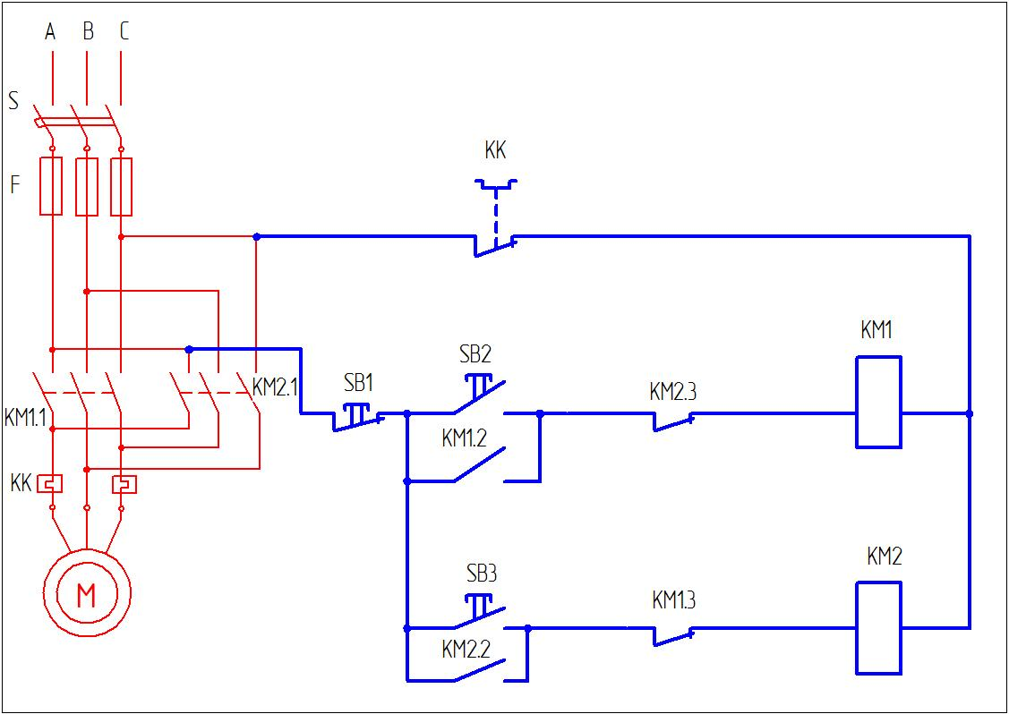
Задание 2. Прочитать электрическую схему реверсивного управления с блокировкой контактами магнитного пускателя. Собрать схему.
Задание 3. Продемонстрировать преподавателю работоспособность схемы.

КОНТРОЛЬНЫЕ ВОПРОСЫ:
- Что такое реверс?
- Что такое блокировка?

ЛИТЕРАТУРА:
- Харизоменов И.В. «Электрооборудование и электроавтоматика металлорежущих станков» – М.: Машиностроение, 2005-264с.
- Корнилов Ю.В., Крюков В.И. Обслуживание и ремонт электрооборудования промышленных предприятий» - М.: Высшая школа, 2006-335с.
- Электронный ресурс Энергетика. Оборудование. Документация. Форма доступа: http://forca.ru/knigi/arhivy/puskonaladochnye-raboty-pri-montazhe-elektroustanovok-32.html

Практическая работа № 5

СБОРКА СХЕМЫ РЕВЕРСИВНОГО УПРАВЛЕНИЯ С БЛОКИРОВКОЙ КОНТАКТАМИ КНОПКИ

ЦЕЛЬ РАБОТЫ: ознакомиться с принципиальной электрической схемой реверсивного управления с блокировкой контактами кнопки; научиться читать, собирать схему, осуществлять проверку действия схемы.
Для выполнения работы необходимо
знать:
- физические принципы работы, конструкцию, технические характеристики электрической схемы реверсивного управления с блокировкой контактами кнопки;
- области применения, условия эксплуатации схемы реверсивного управления с блокировкой контактами кнопки;
уметь:
- работать с нормативными документами, справочной литературой и другими информационными источниками;
- читать и анализировать электрическую схему реверсивного управления с блокировкой контактами кнопки;
- собирать схему реверсивного управления с блокировкой контактами кнопки.
Выполнение данной практической работы способствует формированию профессиональных компетенций:
- ПК 1.1. Выполнять наладку, регулировку и проверку электрического и электромеханического оборудования;
- ПК 1.3. Осуществлять диагностику и технический контроль при эксплуатации электрического и электромеханического оборудования.

ОБОРУДОВАНИЕ:
Инструменты: индикаторная отвертка, отвертка 3,0 мм, отвертка 5,0 мм, пассатижи, бокарезы, монтерский нож, зачистка изоляции провода.
Расходный материал: провод ПВ, изолента, электролампочки.
Оборудование: стенд для промышленной схемы (автоматический выключатель 1 штука, предохранители 3 штуки, магнитный пускатель 1 штуки, тепловое реле 1 штука, электродвигатель 1 штука, кнопочная станция 1 штука).

ВРЕМЯ ВЫПОЛНЕНИЯ: 90 минут

КРАТКАЯ ТЕОРИЯ

Для включения реверсивного магнитного пускателя и замыкания его главных контактов КМ1 или КМ2 необходимо нажать кнопку SB1 или SB2. При нажатии на кнопку SB1 замкнется цепь обмотки катушки контактора КМ1. Образуется замкнутая цепь: фаза В, контакты кнопки SB3, контакты кнопки SB2, контакты кнопки SB1, обмотка катушки контакторов КМ1, фаза В, что обеспечивает замыкание главных контактов контактора КМ1 пускателя. Изменение фаз в цепи может быть произведено путем нажатия сначала на кнопку SB3 и затем на кнопку SB2.
Одновременное включение главных контактов реверсивного пускателя при нажатии обеих кнопок SB1 и SB2 исключено, так как в одном случае соответствующая цепь будет разомкнута контактами кнопки SB3, а в другом – разомкнувшимися контактами кнопки SB1.
Для отключения реверсивного пускателя от источника тока достаточно нажать на кнопку SB3, которая разорвет цепь питания катушки контактора, и пускатель разомкнет свои главные контакты от сети. Главные контакты также разомкнутся в случае падения напряжения или его исчезновения.

ПОРЯДОК ВЫПОЛНЕНИЯ РАБОТЫ И ФОРМА ОТЧЕТНОСТИ:
Задание 1. Изучить схему реверсивного управления с блокировкой контактами кнопки
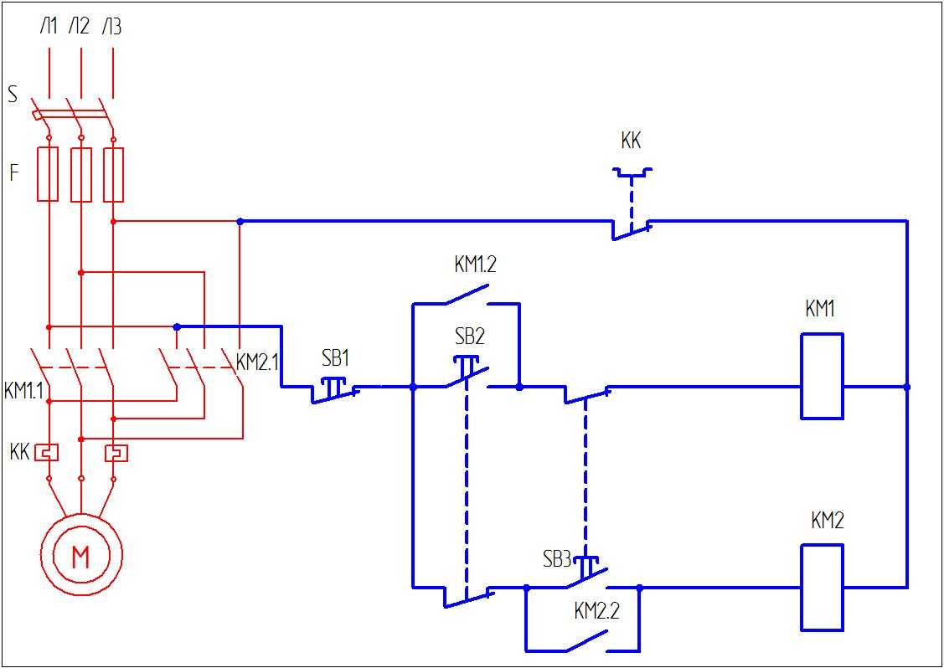
Задание 2. Прочитать схему реверсивного управления с блокировкой контактами кнопки. Собрать схему.
Задание 3. Продемонстрировать преподавателю работоспособность схемы.

КОНТРОЛЬНЫЕ ВОПРОСЫ:
- Что может защитить схему от короткого замыкания?
- Для чего необходим контакт управления теплового реле?

ЛИТЕРАТУРА:
- Шеховцов В.П. Электрическое и электромеханическое оборудование, учебник. - 2-е изд. - М.: Форум: ИНФРА-М.2088.-407 сГолицына О.Л., Попов И.И Основы алгоритмизации и программирования: Учеб. Пособие. – М.: ФОРУМ: ИНФА-М, 2008. – 432 С. –(серия «Профессиональное образование»)
- Электронный ресурс «Школа для электрика». Форма доступа: http://electricalschool.info

Практическая работа № 6

СБОРКА СХЕМЫ РЕВЕРСИВНОГО УПРАВЛЕНИЯ
С ДВОЙНОЙ БЛОКИРОВКОЙ

ЦЕЛЬ РАБОТЫ: ознакомиться с принципиальной электрической схемой реверсивного управления с двойной блокировкой; научиться читать, собирать схему, осуществлять проверку действия схемы.
Для выполнения работы необходимо
знать:
- физические принципы работы, конструкцию, технические характеристики электрической схемы реверсивного управления с двойной блокировкой;
- области применения, условия эксплуатации электрической схемы реверсивного управления с двойной блокировкой;
уметь:
- работать с нормативными документами, справочной литературой и другими информационными источниками;
- читать и анализировать электрическую схему реверсивного управления с двойной блокировкой;
- собирать схему реверсивного управления с двойной блокировкой.
Выполнение данной практической работы способствует формированию профессиональных компетенций:
- ПК 1.1. Выполнять наладку, регулировку и проверку электрического и электромеханического оборудования;
- ПК 1.3. Осуществлять диагностику и технический контроль при эксплуатации электрического и электромеханического оборудования.

ОБОРУДОВАНИЕ:
Инструменты: индикаторная отвертка, отвертка 3,0 мм, отвертка 5,0 мм, пассатижи, бокарезы, монтерский нож, зачистка изоляции провода.
Расходный материал: провод ПВ, изолента, электролампочки.
Оборудование: стенд для промышленной схемы (автоматический выключатель 1 штука, предохранители 3 штуки, магнитный пускатель 1 штуки, тепловое реле 1 штука, электродвигатель 1 штука, кнопочная станция 1 штука).

ВРЕМЯ ВЫПОЛНЕНИЯ: 90 минут

КРАТКАЯ ТЕОРИЯ
Схема реверсивного управления с двойной блокировкой собирается аналогично схемам, описанным в практической работе №4 и №5.

ПОРЯДОК ВЫПОЛНЕНИЯ РАБОТЫ И ФОРМА ОТЧЕТНОСТИ:
Задание 1. Изучить схему реверсивного управления с двойной блокировкой
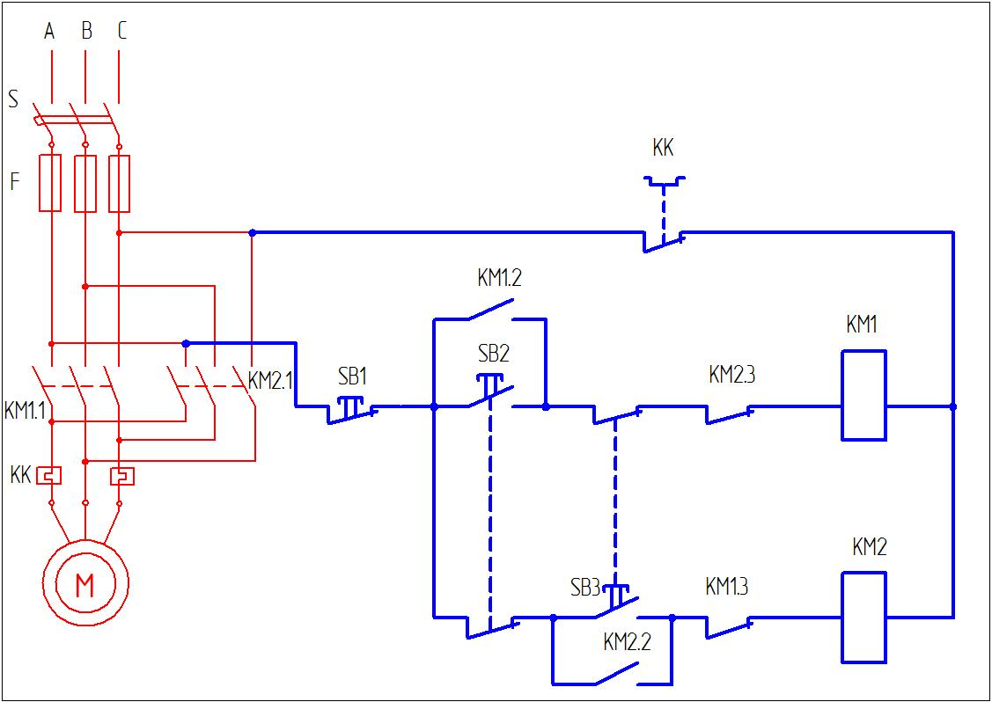
Задание 2. Прочитать схему реверсивного управления с двойной блокировкой. Собрать схему.
Задание 3. Продемонстрировать преподавателю работоспособность схемы.

КОНТРОЛЬНЫЕ ВОПРОСЫ:
- Что произойдет, если контакты КМ2.3 и КМ1.3 залипнут?
- Что произойдет, если нажать одновременно две кнопки Пуск?
ЛИТЕРАТУРА:
- Корнилов Ю.В., Крюков В.И. Обслуживание и ремонт электрооборудования промышленных предприятий» - М.: Высшая школа, 2006-335с.
- Электронный ресурс «Школа для электрика». Форма доступа: http://electricalschool.info/electroshemy

Практическая работа № 7

СБОРКА СХЕМЫ РЕВЕРСИВНОГО УПРАВЛЕНИЯ
С ОГРАНИЧЕНИЕМ ПЕРЕМЕЩЕНИЯ

ЦЕЛЬ РАБОТЫ: ознакомиться с принципиальной электрической схемой реверсивного управления с ограничением перемещения; научиться читать, собирать схему, осуществлять проверку действия схемы.
Для выполнения работы необходимо
знать:
- физические принципы работы, конструкцию, технические характеристики электрической схемы реверсивного управления с ограничением перемещения;
- области применения, условия эксплуатации электрической схемы реверсивного управления с ограничением перемещения;
уметь:
- работать с нормативными документами, справочной литературой и другими информационными источниками;
- читать и анализировать электрическую схему реверсивного управления с ограничением перемещения;
- собирать реверсивного управления с ограничением перемещения.
Выполнение данной практической работы способствует формированию профессиональных компетенций:
- ПК 1.1. Выполнять наладку, регулировку и проверку электрического и электромеханического оборудования;
- ПК 1.3. Осуществлять диагностику и технический контроль при эксплуатации электрического и электромеханического оборудования.

ОБОРУДОВАНИЕ:
Инструменты: индикаторная отвертка, отвертка 3,0 мм, отвертка 5,0 мм, пассатижи, бокарезы, монтерский нож, зачистка изоляции провода.
Расходный материал: провод ПВ, изолента, электролампочки.
Оборудование: стенд для промышленной схемы (автоматический выключатель 1 штука, предохранители 3 штуки, магнитный пускатель 1 штуки, тепловое реле 1 штука, электродвигатель 1 штука, кнопочная станция 1 штука) концевой выключатель (2 штуки).

ВРЕМЯ ВЫПОЛНЕНИЯ: 90 минут

КРАТКАЯ ТЕОРИЯ
При включении автоматического выключателя напряжение проходя через предохранители поступает на верхние силовые контакты магнитных пускателей. При включении кнопки SB2 напряжение проходя через кнопку SB1 замкнутый контакт концевика SQ1 через замкнутый контакт КМ2.3 запитывает катушку КМ1. Срабатывает блок-контакт КМ1.2, в силовой цепи замыкаются контакты КМ1.1, напряжение проходя через нагреватель теплового реле поступает на электродвигатель. Двигатель начинает вращаться в одну из сторон. Предполагая, что какой-то механизм будет перемещаться в нужную сторону и доходя до концевика SQ1 он остановится, т.е. при нажатии на концевик катушка КМ1 обесточивается, контакты КМ1.1 и КМ1.2 возвращаются в исходное состояние. Двигатель останавливается. Аналогично работает нижняя часть схемы магнитного пускателя КМ2.

ПОРЯДОК ВЫПОЛНЕНИЯ РАБОТЫ И ФОРМА ОТЧЕТНОСТИ:
Задание 1. Изучить схему реверсивного управления с ограничением перемещения 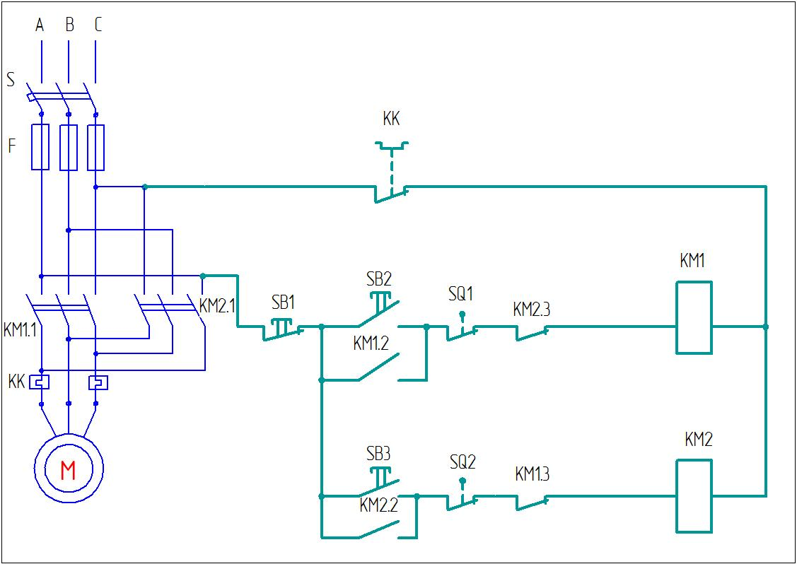
Задание 2. Прочитать схему реверсивного управления с ограничением перемещения. Собрать схему.
Задание 3. Продемонстрировать преподавателю работоспособность схемы.

КОНТРОЛЬНЫЕ ВОПРОСЫ:
- Для чего предназначен концевой выключатель?
- Что произойдет, при залипании концевого выключателя?
- Какие неисправности могут быть, если двигатель работает на двух фазах?
ЛИТЕРАТУРА:
- Корнилов Ю.В., Крюков В.И. Обслуживание и ремонт электрооборудования промышленных предприятий» - М.: Высшая школа, 2006-335с.
- Электронный ресурс «Школа для электрика». Форма доступа: http://electricalschool.info/electroshemy

Практическая работа № 8

СБОРКА СХЕМЫ РЕВЕРСИВНОГО УПРАВЛЕНИЯ В РЕЖИМЕ АВТОМАТИЧЕСКОГО ЦИКЛА

ЦЕЛЬ РАБОТЫ: ознакомиться с принципиальной электрической схемой реверсивного управления в режиме автоматического цикла; научиться читать, собирать схему, осуществлять проверку действия схемы.
Для выполнения работы необходимо
знать:
- физические принципы работы, конструкцию, технические характеристики электрической схемы реверсивного управления в режиме автоматического цикла;
- области применения, условия эксплуатации электрической схемы реверсивного управления в режиме автоматического цикла;
уметь:
- работать с нормативными документами, справочной литературой и другими информационными источниками;
- читать и анализировать электрическую схему реверсивного управления в режиме автоматического цикла;
- собирать электрическую схему реверсивного управления в режиме автоматического цикла.
Выполнение данной практической работы способствует формированию профессиональных компетенций:
- ПК 1.1. Выполнять наладку, регулировку и проверку электрического и электромеханического оборудования;
- ПК 1.3. Осуществлять диагностику и технический контроль при эксплуатации электрического и электромеханического оборудования.

ОБОРУДОВАНИЕ:
Инструменты: индикаторная отвертка, отвертка 3,0 мм, отвертка 5,0 мм, пассатижи, бокарезы, монтерский нож, зачистка изоляции провода.
Расходный материал: провод ПВ, изолента, электролампочки.
Оборудование: стенд для промышленной схемы (автоматический выключатель 1 штука, предохранители 3 штуки, магнитный пускатель 1 штуки, тепловое реле 1 штука, электродвигатель 1 штука, кнопочная станция 1 штука) концевой выключатель(2 штуки).

ВРЕМЯ ВЫПОЛНЕНИЯ: 90 минут

КРАТКАЯ ТЕОРИЯ
При включении автоматического выключателя напряжение проходя через предохранители поступает на верхние силовые контакты магнитных пускателей. При включении кнопки SB2 напряжение проходя через кнопку SB1 через замкнутый контакт концевика SQ2 через блокировку КМ2.3 запитывает катушку КМ1. Включается блок-контакт КМ1.2, в силовой цепи замыкаются контакты КМ1.1, напряжение проходя через нагреватель теплового реле поступает на электродвигатель. Двигатель начинает вращаться в одну из сторон. Предполагая, что механизм, переместившись в одну из сторон нажмет концевой выключатель SQ2,который своим замкнутым контактом размыкает цепь магнитного пускателя КМ1 и замыкает вторым контактом цепь магнитного пускателя КМ2. При этом контакты магнитного пускателя КМ1 возвращаются в исходное состояние, а контакты КМ2 замыкаются. Двигатель начинает вращаться в другую сторону. Механизм перемещается в другую сторону до концевика SQ1. Доходя до него происходит переключение в другую сторону. Схема работает до тех пор пока не нажмется кнопку SB1.

ПОРЯДОК ВЫПОЛНЕНИЯ РАБОТЫ И ФОРМА ОТЧЕТНОСТИ:
Задание 1. Изучить схему реверсивного управления в режиме автоматического цикла
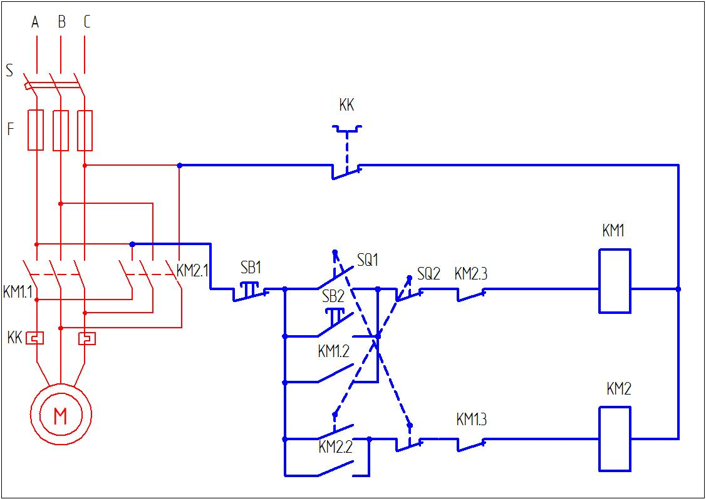
Задание 2. Прочитать схему реверсивного управления в режиме автоматического цикла. Собрать схему.
Задание 3. Продемонстрировать преподавателю работоспособность схемы.

КОНТРОЛЬНЫЕ ВОПРОСЫ:
- Для чего предназначен кольцевой выключатель?
- Что произойдет, при залипании концевого выключателя?
ЛИТЕРАТУРА:
- Корнилов Ю.В., Крюков В.И. Обслуживание и ремонт электрооборудования промышленных предприятий» - М.: Высшая школа, 2006-335с.
- Электронный ресурс «Школа для электрика». Форма доступа: http://electricalschool.info/electroshemy

Практическая работа № 9

СБОРКА СХЕМЫ РЕВЕРСИВНОГО УПРАВЛЕНИЯ С ПЕРЕКЛЮЧЕНИЕМ ИЗ АВТОМАТИЧЕСКОГО ЦИКЛА В ОГРАНИЧЕННЫЙ ЦИКЛ

ЦЕЛЬ РАБОТЫ: ознакомиться с принципиальной электрической схемой реверсивного управления с переключением из автоматического цикла в ограниченный цикл; научиться читать, собирать схему, осуществлять проверку действия схемы.
Для выполнения работы необходимо
знать:
- физические принципы работы, конструкцию, технические характеристики электрической схемы реверсивного управления с переключением из автоматического цикла в ограниченный цикл;
- области применения, условия эксплуатации электрической схемы реверсивного управления с переключением из автоматического цикла в ограниченный цикл;
уметь:
- работать с нормативными документами, справочной литературой и другими информационными источниками;
- читать и анализировать электрическую схему реверсивного управления с переключением из автоматического цикла в ограниченный цикл;
- собирать электрическую схему реверсивного управления с переключением из автоматического цикла в ограниченный цикл.
Выполнение данной практической работы способствует формированию профессиональных компетенций:
- ПК 1.1. Выполнять наладку, регулировку и проверку электрического и электромеханического оборудования;
- ПК 1.3. Осуществлять диагностику и технический контроль при эксплуатации электрического и электромеханического оборудования.

ОБОРУДОВАНИЕ:
Инструменты: индикаторная отвертка, отвертка 3,0 мм, отвертка 5,0 мм, пассатижи, бокарезы, монтерский нож, зачистка изоляции провода.
Расходный материал: провод ПВ, изолента, электролампочки.
Оборудование: стенд для промышленной схемы (автоматический выключатель 1 штука, предохранители 3 штуки, магнитный пускатель 1 штуки, тепловое реле 1 штука, электродвигатель 1 штука, кнопочная станция 1 штука) концевой выключатель (2 штуки), переключатель (1 штука), промежуточное реле.

ВРЕМЯ ВЫПОЛНЕНИЯ: 90 минут

КРАТКАЯ ТЕОРИЯ
Схема реверсивного управления с переключением из автоматического цикла в ограниченный цикл собирается аналогично схемам, описанным в практической работе №7 и №8.
Функции переключателя: служит чтобы переключить из режима ограничения в автоматический цикл. А промежуточное реле служит для блокировки цепей управления.

ПОРЯДОК ВЫПОЛНЕНИЯ РАБОТЫ И ФОРМА ОТЧЕТНОСТИ:
Задание 1. Изучить схему реверсивного управления с переключением из автоматического цикла в ограниченный цикл.
Задание 2. Прочитать схему реверсивного управления с переключением из автоматического цикла в ограниченный цикл. Собрать схему.
Задание 3. Продемонстрировать преподавателю работоспособность схемы.

КОНТРОЛЬНЫЕ ВОПРОСЫ:
- Для чего нужен переключатель?
- Для чего служит промежуточное реле?
ЛИТЕРАТУРА:
- Корнилов Ю.В., Крюков В.И. Обслуживание и ремонт электрооборудования промышленных предприятий» - М.: Высшая школа, 2006-335с.
- Электронный ресурс «Школа для электрика». Форма доступа: http://electricalschool.info/electroshemy
Приложение 1
Электрические схемы
Электрическая схема представляет собой графическое изображение элементов электроустановок и их взаимосвязей.
Принципиальная схема показывает все элементы и связи между элементами и она дает детальное представление о принципе действия устройства.
Монтажная схема показывает взаиморасположение элементов электроустановок или порядок электрических соединений между ними.
Для чтения электрических схем необходимо знать:
- основные графические условные обозначения и правила маркировок;
- принцип действия, устройство и режимы работы электрооборудования, изображенного на схеме;
- условия согласованности рабочих параметров аппаратов совместно работающих в электроустановке, при которых обеспечивается работоспособность схемы.
Порядок чтения электрических схем следующий:
а) ознакомление с информацией, содержащейся в подписях на чертеже;
б) назначение всех машин, аппаратов, приборов и т.п., входящих в изображенную на схеме установку;
в) выделение цепей силового тока, управления, защиты, сигнализации и т.п.;
г) нахождение на схеме всех элементов каждого из аппаратов и установление их функций;
д) анализ работы аппаратов для основного рабочего режима и при реально возможных отключениях от него.

Таблица 1. Условные обозначения
№ п/п | Наименование | Графическое обозначение | Буквенное обозначение | Примечание
1 | Автоматический выключатель |  | QF  SF | - в силовой цепи  - в цепи управления
2 | Предохранитель |  | FU
3 | Контакты:  - замыкающий (нормально разомкнутый);  - размыкающий (нормально замкнутый)
4 | Кнопка:  - пуск;  - стоп |  | SB
5 | Катушка магнитного пускателя |  | KM
6 | Контакт управления теплового реле |  | KK
7 | Нагреватель теплового реле |  | КК
8 | Электродвигатель
9 | Электрическое соединение

